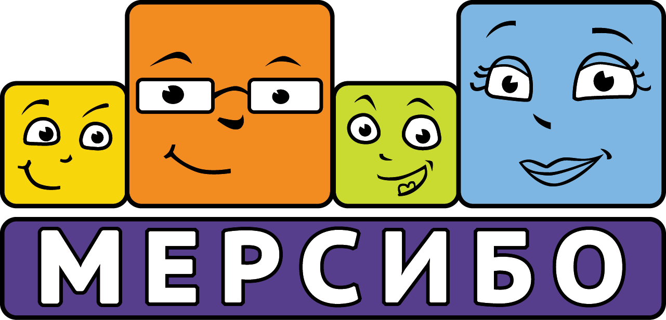
Программно-дидактический комплекс «Логомер 2»

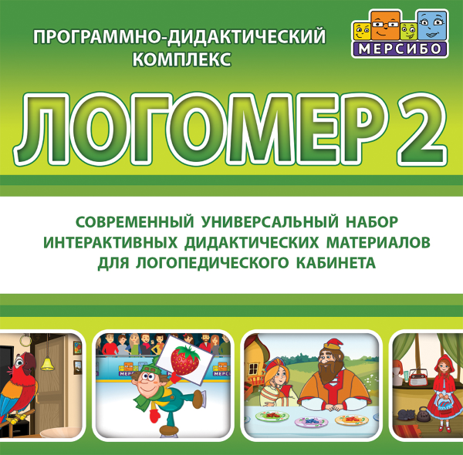
«Логомер 2»представляет собой уникальный современный набор интерактивных дидактических материалов для логопедического кабинета.

Логомер 2 включает:
Программу с 90 интерактивными играми для проведения обследования, а также для индивидуальных и групповых занятий по рубрикам:

- Дыхание, воздушная струя (8 игр)  - Фонематический слух (12 игр)  - Неречевой слух (7 игр)  - Звукоподражание (4 игры)  - Грамматический строй (6 игр)  - Слоговая структура слова (5 игр) | - Звукопроизношение (16 игр)  - Связная речь (7 игр)  - Моторика (3 игры)  - Лексика (13 игр)  - Подготовка к чтению (7 игр)
Интерактивную артикуляционную гимнастику - набор из 27 анимированных картинок с озвученными стихами и поясняющими текстами.
Интерактивную программу «Конструктор картинок 2»позволяющую создавать картинки, соответствующие педагогической задаче любого специалиста.
Программу «Документация» для создания и ведения речевых карт детей и программу «Звуковой альбом» для записи голоса и отслеживания динамики изменения звукопроизношения и связной речи детей.
Комплекс «Логомер 2» комплектуется наборами карточек и открыток для оборудования логопедического кабинета в составе:
- Открытки с картинками на «трудные» звуки
- Набор карточек по составлению рассказа для работы над связной речью
- Набор карточек по артикуляционной гимнастике в стишках и картинках
- Лексические открытки для работы с обобщающими понятиями
- Набор карточек для обследования фонематического восприятия

В поставку комплекта включается буклетпо работе с программно-дидактическим комплексом «Логомер 2» и лицензия на использование программно-дидактического комплекса «Логомер 2» в образовательном учреждении.
Подходит для использования на компьютере, ноутбуке, интерактивных досках и столах под управлением ОС Windows 7 и выше.

Стоимость комплекса – 18 000 рублей (с учетом НДС)

Подробная информация и заказ:
Тел.: 8 (800) 775-47-36 (звонок из любого региона России бесплатный)
E-mail: portal@mersibo.ru www.mersibo.ru

